Presseinformation

**Kunstausstellung »Licht, Sand und Farbe«**

**Am Donnerstag, den 07. September 2017, findet um 17:30 Uhr die Ausstellungseröffnung »Licht, Sand und Farbe« der Künstler Beatrix Tamm und Titus Tamm im Fraunhofer-Institut für Optronik, Systemtechnik und Bildauswertung IOSB in Karlsruhe statt.**

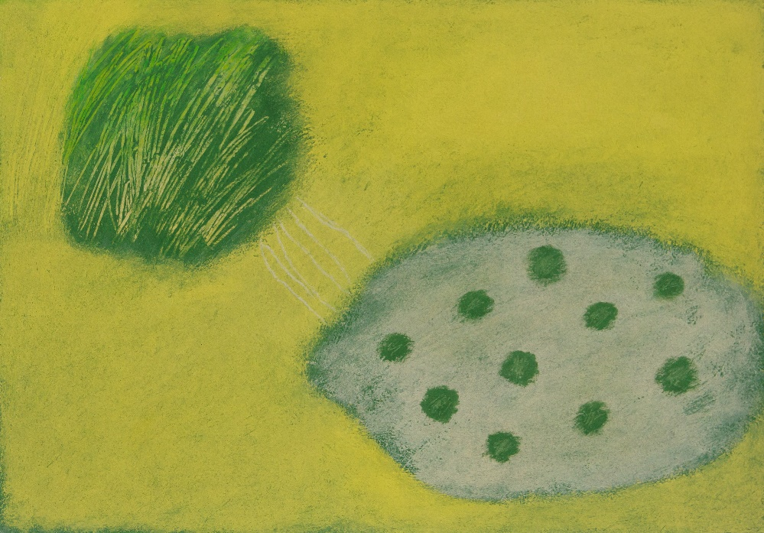

Das Kunstwerk »Leise Kontaktaufnahme« von Beatrix Tamm

Die beiden Geschwister stellen nach sechs Jahren wieder gemeinsam aus. Bei Beatrix Tamm geht es um die Malerei. Ihre Bilder wirken durch ihre farbintensive und äußerst lebendige Sprache, deren »unbeschwerte« Umsetzung einen spontanen und leichten Zugang ermöglicht.

Die Erinnerungen und Emotionen werden wach, finden ihre Entsprechungen oder befremden, stoßen auf Widerstand, wecken in jedem Falle Interesse. So kann sich der Betrachter kaum dem aufkeimenden Dialog entziehen. Er begibt sich auf Spurensuche, öffnet Fenster nach innen. Auf diese Weise vermag sich erneut ein schöpferischer Prozess wiederholen, ausgelöst durch die jeweils eigene Betrachtungsweise und Auseinandersetzung.

Titus Tamm schafft beeindruckende Bilder, in denen Fotografie und Malerei ganz selbstverständlich zueinander finden. Dabei löst er scharfe Formen auf, um Linien und Flächen wirken zu lassen.Die Spannung in seinen Fotografien entsteht durch gegensätzliche bildnerische Elemente, auf der einen Seite die klaren vertikalen Linien und auf der anderen Seite die zarten pastellartigen Flächen.

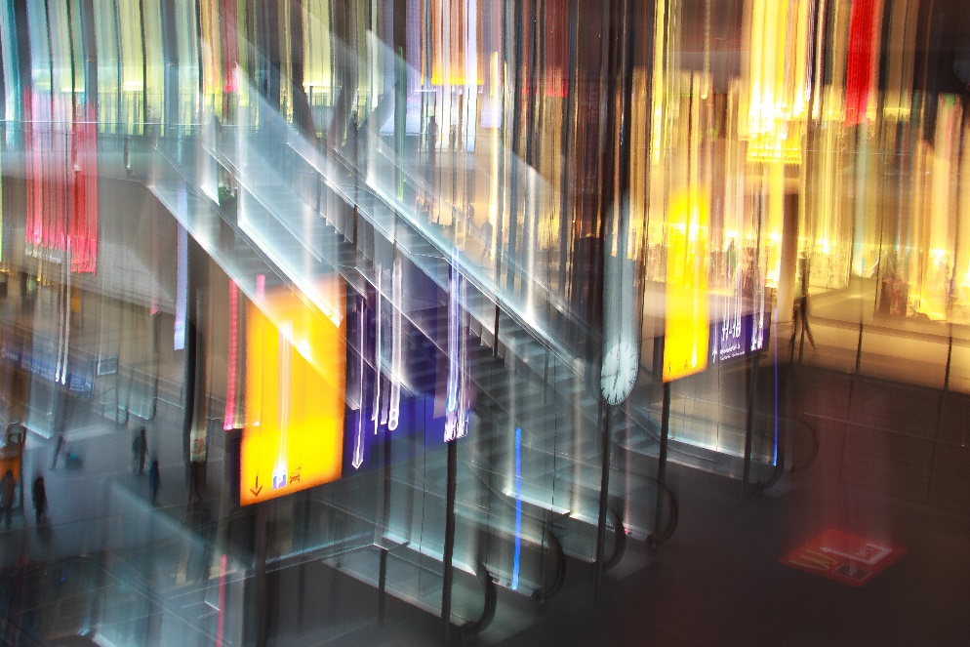

»Lichter einer Großstadt« von Titus Tamm

Die neuste Serie »Zeitensand« zeigt die Veränderung der Natur durch Elemente und Zeit. Seine Bilder kreiert er durch die Bewegungen der Kamera und die Wahl der Belichtungszeit, Ausschnitt und Brennweite. Im Nachgang werden ganz bewusst die Vorzüge der digitalen Technik und Bildbearbeitung genutzt. Die Wirkung des fertigen Kunstwerks wird nun durch die Wahl des Trägermaterials Leinwand oder Alu-Dibond verstärkt.

Bis zum 30. November 2017 ist die Ausstellung unter Telefon: 0721 - 6091-333 (nach vorheriger telefonischer Anmeldung) im Foyer des Fraunhofer IOSB in Karlsruhe zu sehen.

Dieses Feld, sowie die Tabelle auf der letzten Seite nicht löschen!